FOTOGRAFÍA N.º 91
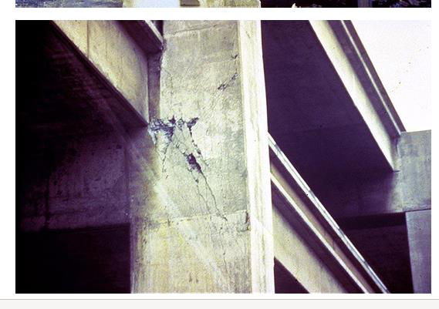
Parámetros | Clasificación | Descripción
Patrón de grietas | Cortante localizado en unión viga-columna | Se aprecia una grieta inclinada y desprendimiento de concreto en el costado de la columna, cerca de la llegada de una viga. Por su ubicación y forma, puede relacionarse con esfuerzos cortantes en la unión, aunque no se conoce el estado de su interior.
Severidad del daño | III – daño importante (estimado) | La zona presenta una pérdida localizada de recubrimiento y una fisura visible que no parece limitarse a la pintura. No se observa un colapso de la columna, pero el daño en una conexión principal exige revisión antes de decidir una reparación.
Elemento estructural | Columna y encuentro con viga | El elemento vertical recibe parte de las cargas transmitidas por las vigas y las lleva a los pisos inferiores. La lesión aparece muy cerca del nudo, una región importante para la estabilidad y el comportamiento ante cargas laterales.
Detallado estructural | Confinamiento y anclaje por verificar | La foto no permite comprobar la separación de los estribos ni la longitud de anclaje del acero. Conviene revisar si el refuerzo transversal y las barras que llegan al nudo mantienen su continuidad y si el concreto alrededor está sano.
Posibilidad de reparación | Reparable, condicionado a evaluación | Puede ser viable retirar material suelto, revisar el acero y recuperar la sección con una reparación apropiada, si la capacidad resistente todavía es suficiente. Si el núcleo del nudo está afectado, habría que estudiar un reforzamiento y sus costos.
Conclusión general. La lesión se concentra en la llegada de una viga a la columna y debe revisarse la continuidad del nudo. La reparación podría ser viable si no existe daño profundo.

FOTOGRAFÍA N.º 92
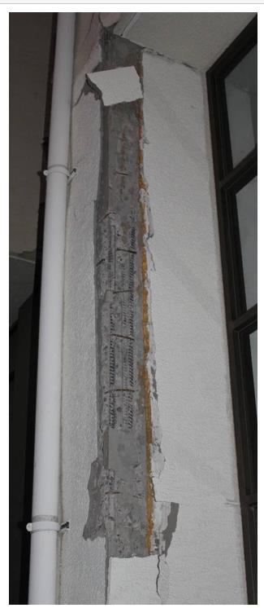
Parámetros | Clasificación | Descripción
Patrón de grietas | Fisuración longitudinal y desprendimiento | Se observa una franja vertical de recubrimiento desprendido en el elemento junto a la ventana, acompañada de grietas en sus bordes y en la parte superior. El patrón puede relacionarse con deformaciones y concentración de esfuerzos; la fotografía no permite determinar un mecanismo único.
Severidad del daño | III – daño importante (estimado) | La superficie dañada es extensa y deja a la vista material interno del elemento, además de grietas en el acabado cercano. Aunque no se aprecia un desplazamiento general, la pérdida de recubrimiento hace necesario investigar si hay daño estructural o solo del revestimiento.
Elemento estructural | Elemento vertical de fachada, posiblemente columna | El daño está en una franja vertical en la esquina de la fachada, contigua a un vano. Si corresponde a una columna de concreto, su función es transmitir cargas; si es un recubrimiento o elemento secundario, su importancia sería diferente y debe confirmarse.
Detallado estructural | Refuerzo interno no comprobable | Dentro de la franja expuesta aparecen marcas y material de textura distinta, pero no es posible identificar con seguridad todas las barras o estribos. Se deben revisar el acero, la adherencia del concreto y la unión superior sin suponer de antemano una falla de detallado.
Posibilidad de reparación | Posible, según naturaleza del elemento | Primero debe confirmarse si la lesión compromete una columna o solamente el recubrimiento exterior. La rehabilitación puede ir desde sanear y reponer materiales hasta reforzar el elemento si se comprueba pérdida de capacidad, lo cual cambia el costo.
Conclusión general. El daño vertical requiere identificar si afecta un elemento resistente o únicamente el recubrimiento. La decisión entre reparar o reforzar depende de esa verificación.

FOTOGRAFÍA N.º 93
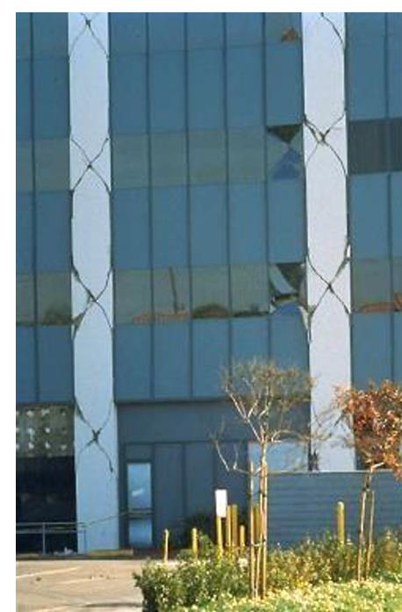
Parámetros | Clasificación | Descripción
Patrón de grietas | Grietas diagonales repetidas en fachada | En las dos franjas verticales claras aparecen varias fisuras diagonales que se cruzan y forman figuras parecidas a una X. Este patrón sugiere movimientos laterales o distorsiones entre niveles, aunque no permite atribuirlo solo con la fotografía a la estructura resistente.
Severidad del daño | III – daño importante visible (estimado) | Hay fisuras repetidas a distintas alturas y en más de una franja de la fachada, por lo que no parece un daño aislado. No se aprecia concreto caído ni acero expuesto en esta vista; la severidad real depende de si las franjas son elementos estructurales o acabados.
Elemento estructural | Franjas verticales de fachada; función por confirmar | Se observan elementos verticales continuos entre los paños de vidrio. Es necesario revisar los planos para saber si se trata de columnas, paneles de fachada o cubiertas de otros elementos, ya que el riesgo y la reparación serían distintos.
Detallado estructural | Juntas y conexiones de fachada por revisar | La repetición de las grietas sugiere examinar las juntas entre paneles y las conexiones con los pisos y columnas. La foto no demuestra falta de acero ni anclajes deficientes, por lo que esas condiciones solo pueden comprobarse mediante inspección.
Posibilidad de reparación | Reparable si no existe daño resistente significativo | Es factible reparar acabados y juntas cuando las grietas corresponden a cerramientos, siempre que primero se corrija la causa del movimiento. Si afectan elementos portantes, se requiere una evaluación completa antes de elegir refuerzo o sustitución.
Conclusión general. Las grietas repetidas indican un posible movimiento de fachada o de su soporte. Hay que identificar la función de las franjas y revisar sus juntas antes de intervenir.

FOTOGRAFÍA N.º 94
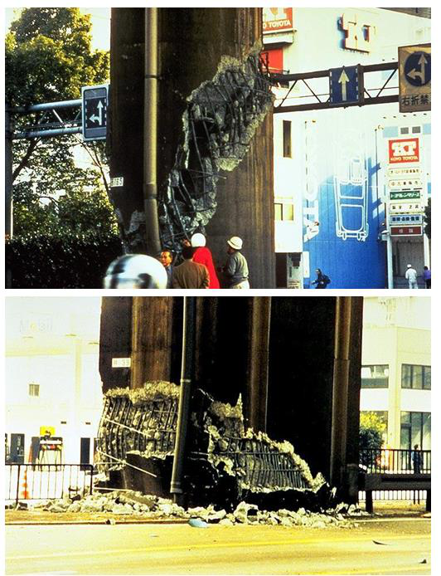
Parámetros | Clasificación | Descripción
Patrón de grietas | Aplastamiento y falla por cortante en columna | Las dos vistas muestran gran destrucción del concreto en una columna o soporte de gran sección y acero expuesto cerca de su parte baja. El daño parece asociado a una combinación de cortante y compresión, con pérdida de continuidad y de confinamiento local.
Severidad del daño | V – daño extremo (estimado) | Existe una zona de concreto destruido, refuerzo ampliamente descubierto y grandes fragmentos desprendidos en el suelo. Es un daño muy severo en un elemento que soporta la estructura, por lo que no se debe considerar seguro sin una evaluación y medidas de protección.
Elemento estructural | Columna o pila de soporte | El elemento vertical sostiene cargas importantes de la estructura superior y las transmite hacia la cimentación. La destrucción de una parte de su sección compromete directamente su capacidad de carga y puede afectar elementos conectados.
Detallado estructural | Confinamiento comprometido; revisar armaduras | Se distinguen barras y aros o estribos descubiertos en la zona de rotura. La imagen no permite confirmar su separación original, pero la pérdida del concreto que los rodeaba reduce el confinamiento y obliga a evaluar continuidad, deformación y anclajes.
Posibilidad de reparación | Reparación muy compleja; estudiar sustitución | Antes de cualquier intervención deben restringirse accesos y estudiarse medidas de soporte temporal. Debido a la magnitud de la sección dañada, se requiere un proyecto especial de rehabilitación o reemplazo y comparar su factibilidad técnica y económica.
Conclusión general. El soporte presenta una destrucción extensa y una condición de riesgo alto. Se necesitan medidas de seguridad, diagnóstico estructural y evaluación de refuerzo o sustitución.

FOTOGRAFÍA N.º 95
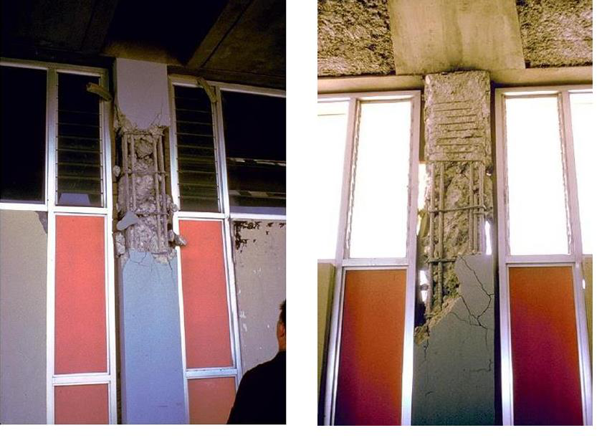
Parámetros | Clasificación | Descripción
Patrón de grietas | Grietas y desprendimiento en elemento vertical | Ambas vistas muestran una banda vertical dañada entre aberturas, con concreto o revestimiento desprendido y fisuras que siguen el eje del elemento. También hay deterioro cerca de la unión superior, por lo que conviene verificar su relación con las vigas y el cerramiento.
Severidad del daño | IV – daño severo (estimado) | Se observa pérdida considerable del recubrimiento en una franja relativamente alta y exposición parcial del refuerzo. Es más que una fisura de acabado, pero las fotografías no permiten concluir que el núcleo esté aplastado ni que la sección haya perdido toda su capacidad.
Elemento estructural | Columna angosta o elemento vertical entre ventanas | El sector afectado queda entre dos vanos y parece formar parte del sistema resistente o del marco de fachada. Su función exacta debe verificarse, porque una falla en una columna es más delicada que la de un elemento no estructural.
Detallado estructural | Refuerzo longitudinal y transversal por examinar | En la zona abierta se aprecian elementos compatibles con acero de refuerzo, pero el detallado completo no está visible. Debe comprobarse la continuidad de las barras, el recubrimiento y el confinamiento junto al borde de las ventanas.
Posibilidad de reparación | Posible con reforzamiento, sujeto a diagnóstico | La primera medida es asegurar el área y estudiar el concreto restante y el acero. Si el elemento conserva capacidad, podría recuperarse y reforzarse; si el daño es profundo o afecta el nudo, la intervención será más compleja y costosa.
Conclusión general. La franja vertical entre ventanas muestra daños severos y posible afectación de armaduras. Debe verificarse la resistencia restante antes de plantear el reforzamiento.

FOTOGRAFÍA N.º 96
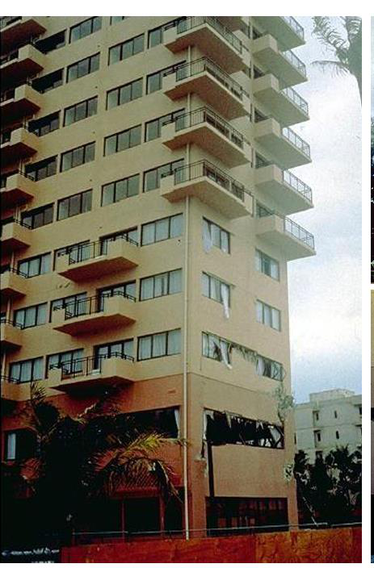
Parámetros | Clasificación | Descripción
Patrón de grietas | Deformaciones y daños globales no definidos | La fotografía muestra la fachada de un edificio alto con una zona inferior abierta u oscura y posibles alteraciones en algunos cerramientos. Desde esta distancia no se distingue un patrón de grietas concreto que permita asignar cortante, flexión o compresión con certeza.
Severidad del daño | No determinable con precisión en esta vista | La imagen de conjunto permite ubicar zonas que requieren inspección, pero no ofrece un acercamiento suficiente para medir ni identificar desprendimientos en elementos portantes. No sería responsable clasificarla como daño extremo únicamente por la apariencia general del edificio.
Elemento estructural | Sistema estructural global del edificio | Se observa una edificación de varios pisos, con balcones, columnas y vigas que trabajan como conjunto. Para entender cualquier daño habría que revisar primero piso bajo, conexiones y distribución de rigidez entre niveles.
Detallado estructural | Detallado no visible desde el exterior | No es posible observar acero, estribos, anclajes ni uniones internas en esta toma. El análisis del detallado debe realizarse con planos y observación de cerca, especialmente si hay una planta baja más abierta que los pisos superiores.
Posibilidad de reparación | Viabilidad por definir con inspección integral | Corresponde evaluar desplazamientos, elementos de planta baja y daños en la fachada antes de plantear reparaciones. Dependiendo de los hallazgos, podrían bastar intervenciones locales o requerirse un reforzamiento global con mayores costos.
Conclusión general. Esta vista general permite reconocer la configuración del edificio, pero no clasificar con seguridad un mecanismo de falla. Es necesario complementarla con inspecciones cercanas.

FOTOGRAFÍA N.º 97
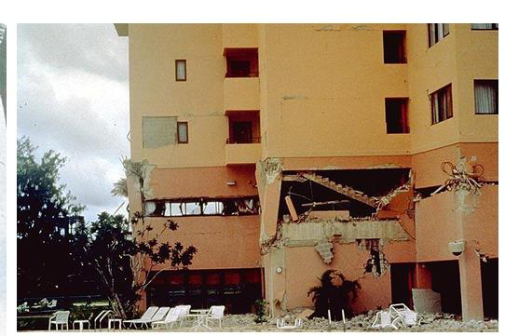
Parámetros | Clasificación | Descripción
Patrón de grietas | Rotura y desprendimiento en planta inferior | Se ve una abertura importante y pérdida de material en un sector de la planta baja, con fragmentos y elementos expuestos. El daño puede relacionarse con deformaciones laterales y esfuerzo cortante en la zona del marco, pero la fotografía no permite confirmar cuál elemento inició la falla.
Severidad del daño | IV – daño severo (estimado) | La abertura dañada es extensa, con partes del cerramiento o estructura caídas y restos en el suelo. El compromiso del sistema resistente debe verificarse de inmediato, sobre todo porque el daño está en un piso bajo que recibe cargas de varios niveles.
Elemento estructural | Marco de planta baja y cerramientos | La imagen muestra el sector inferior de un edificio, donde columnas y vigas deben transmitir cargas de los pisos superiores. También se ven componentes de fachada que pueden desprenderse sin necesariamente representar el mismo daño en los elementos portantes.
Detallado estructural | Uniones de marco y continuidad por revisar | El material desprendido impide observar con claridad el acero y la unión entre elementos. Se debe distinguir qué parte es mampostería o acabado y qué parte corresponde a vigas, columnas y anclajes estructurales antes de atribuir fallas de detallado.
Posibilidad de reparación | Intervención compleja y condicionada | Es prioritario aislar la zona y revisar soportes, desplazamientos y estabilidad del nivel. Si las columnas y vigas están íntegras, los cerramientos pueden reconstruirse; si el marco perdió capacidad, se requiere reforzamiento integral o sustitución parcial.
Conclusión general. La planta inferior muestra daños importantes y es prioritario comprobar el estado del marco resistente. Si solo fallaron cerramientos, la solución será distinta de una falla estructural.

FOTOGRAFÍA N.º 98
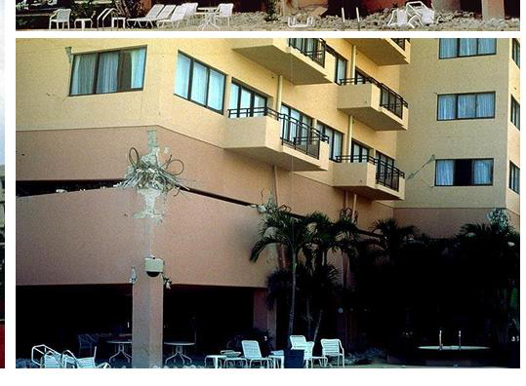
Parámetros | Clasificación | Descripción
Patrón de grietas | Posibles fisuras o deterioro en fachada, no concluyentes | La toma muestra balcones, ventanas y una fachada continua, pero no permite identificar con claridad grietas estructurales ni una zona de concreto roto. Los cambios de color y las sombras no deben confundirse automáticamente con daños.
Severidad del daño | No determinable en esta fotografía | La distancia y la calidad de la imagen limitan la identificación de lesiones puntuales. La presencia de una edificación aparentemente completa no prueba que esté libre de daños, pero tampoco justifica asignarle un grado alto sin evidencia visible.
Elemento estructural | Fachada, balcones y marcos del edificio | Se observan varios niveles con balcones y cerramientos que pueden estar conectados al sistema de columnas, vigas y losas. La fotografía sirve como referencia de ubicación y configuración, no como prueba del estado de cada unión.
Detallado estructural | Detalles de balcones y conexiones no visibles | No se observan barras, estribos, apoyos ni anclajes dentro de los elementos. Una inspección cercana debe revisar las conexiones de los balcones y las juntas de fachada, especialmente si se sospechan movimientos previos del edificio.
Posibilidad de reparación | Sujeta a inspección; no definir obra todavía | Antes de presupuestar una reparación hay que localizar y documentar daños reales, si existen, y revisar los elementos estructurales. Sin ese diagnóstico, indicar demolición o reforzamiento sería una decisión sin suficiente fundamento.
Conclusión general. En esta fotografía no se distinguen daños estructurales concluyentes. Conviene usarla como referencia de fachada y no asignar una gravedad mayor sin observaciones adicionales.

FOTOGRAFÍA N.º 99
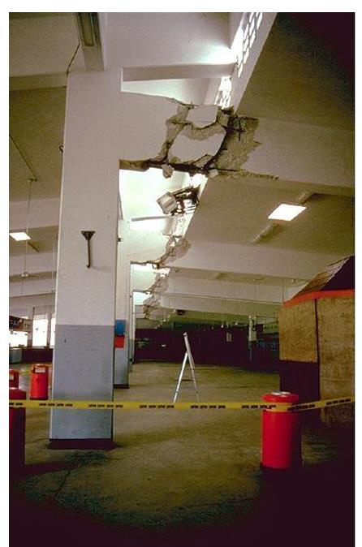
Parámetros | Clasificación | Descripción
Patrón de grietas | Falla por cortante y posible flexión en viga | En la zona superior del espacio interior se observa una franja de concreto rota con grietas diagonales e irregulares que atraviesan el elemento horizontal. La concentración y continuidad del daño sugieren una falla importante por cortante, posiblemente combinada con flexión en la viga.
Severidad del daño | IV – daño severo (estimado) | La rotura abarca un tramo apreciable del elemento y existe pérdida de recubrimiento y material, no solo fisuras finas. La imagen indica riesgo de reducción de capacidad, pero el estado real de las barras y del apoyo debe confirmarse mediante inspección.
Elemento estructural | Viga principal y zona de conexión | El elemento horizontal transmite cargas de losas u otros componentes hacia las columnas. Su deterioro puede alterar la transmisión de esfuerzos y afectar otros tramos del entrepiso, por lo que la revisión no debe limitarse a lo que se ve.
Detallado estructural | Estribos, anclajes y refuerzo longitudinal por evaluar | La pérdida de concreto impide comprobar desde la imagen si los estribos siguen funcionando o si hubo deformación del refuerzo. Es necesario descubrir únicamente lo indispensable bajo control técnico y revisar la zona próxima a las columnas.
Posibilidad de reparación | Posible reforzamiento, con apuntalamiento previo | Conviene restringir el acceso y analizar la necesidad de soporte temporal antes de cualquier reparación. Si el acero y los apoyos están aprovechables puede estudiarse un refuerzo; de lo contrario habría que valorar reemplazar el tramo afectado.
Conclusión general. La viga interior presenta una rotura importante compatible con cortante y posible flexión. Corresponde restringir el sector y estudiar apuntalamiento, reparación o refuerzo.

FOTOGRAFÍA N.º 100
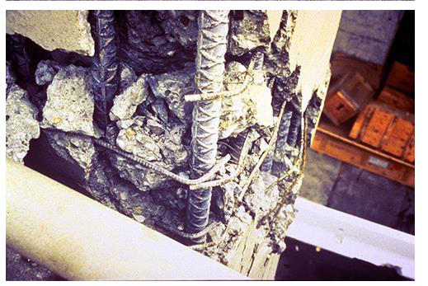
Parámetros | Clasificación | Descripción
Patrón de grietas | Aplastamiento y fisuración en zona reforzada | El acercamiento muestra un volumen de concreto muy fracturado, con fragmentos sueltos y varias barras descubiertas. La acumulación de roturas alrededor de las armaduras puede corresponder a una combinación de compresión y cortante, aunque no se identifica con seguridad toda la geometría del elemento.
Severidad del daño | IV – daño severo (estimado) | Hay pérdida marcada de recubrimiento y del concreto entre barras, además de fisuras y desprendimientos profundos. La exposición del acero representa una condición preocupante, pero por sí sola no confirma una falla total sin conocer el núcleo y la continuidad de las barras.
Elemento estructural | Zona de concreto armado; elemento exacto por confirmar | La fotografía presenta solamente un detalle cercano de un miembro armado, posiblemente una columna o un nudo. Para identificar su función y el riesgo que implica, hay que observar su posición dentro de la estructura completa.
Detallado estructural | Armaduras expuestas; confinamiento por verificar | Se distinguen barras longitudinales y elementos transversales rodeados de concreto desintegrado. Deben verificarse su posición, anclaje, corrosión, deformación y el confinamiento que todavía puede aportar el concreto interno.
Posibilidad de reparación | Reparación especializada y condicionada | La solución requiere limpiar y evaluar técnicamente la parte dañada, revisar el acero y definir si la sección necesita un encamisado u otro refuerzo. Si existe pérdida profunda de capacidad, la reparación podría dejar de ser conveniente y habría que valorar sustitución.
Conclusión general. El daño muestra concreto desintegrado y barras descubiertas, por lo que se debe comprobar el estado del núcleo y las armaduras. La reparación necesita evaluación especializada.

FOTOGRAFÍA N.º 101
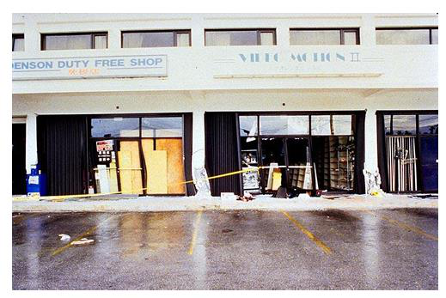
Parámetros | Clasificación | Descripción
Patrón de grietas | Daños visibles en apoyos de fachada; mecanismo incierto | La fachada comercial muestra un sector bajo con aberturas y posibles desprendimientos o deformaciones cerca de los pilares y accesos. No se distinguen grietas con suficiente detalle para decidir entre cortante, flexión u otro mecanismo de falla.
Severidad del daño | II–III – daño moderado a importante, por confirmar | Se observan alteraciones localizadas en la planta baja, pero la distancia no permite saber si corresponden a acabados, cristales, cerramientos o concreto resistente. Por esa incertidumbre, el grado debe quedar provisional hasta revisar directamente columnas y vigas.
Elemento estructural | Pórtico de planta baja y cerramientos comerciales | La parte observada incluye pilares, dinteles y aberturas de locales, que trabajan junto con las losas superiores. Si una columna pierde capacidad en este nivel, puede afectar a otros elementos, aunque la fotografía no prueba que eso haya ocurrido.
Detallado estructural | Conexiones y recubrimiento no evaluables | La armadura interna no es visible con claridad, por lo que no se pueden identificar fallas de estribos, traslapes o anclajes. Es importante examinar los bordes de los vanos, las bases de pilares y los encuentros con vigas.
Posibilidad de reparación | Reparación probable, pendiente de diagnóstico | Deben distinguirse primero los daños no estructurales de los que afectan el pórtico. Los vidrios y acabados se pueden reemplazar, pero si se detecta concreto resistente fracturado habrá que definir reparación o refuerzo con revisión de costos.
Conclusión general. Los posibles daños se ubican en la planta comercial, pero su alcance no se distingue con precisión. La inspección debe confirmar si afectan el marco o solo cerramientos.

